СХЕМА ЗАПАСНЫХ ВЫХОДОВ

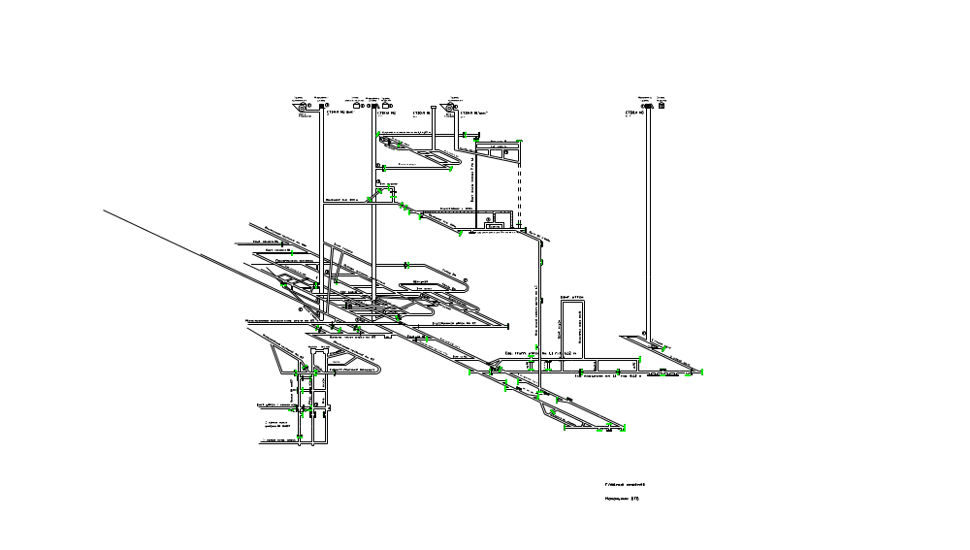

Начальник участка:

Начальник участка ВТБ:

